图样、三维数模更改通知书附页 |  | 通知书编号 | AC202504049 | 共 33 页 第 1 页
序号/编号/名称 | 改 前（示意图） | 改 后 （示意图）
1/K282200000002DRW/前排右侧安全带安装图 | 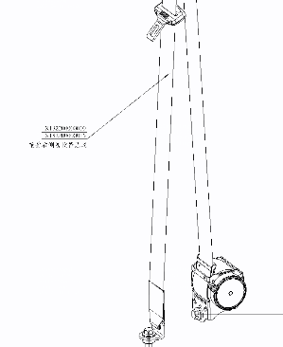  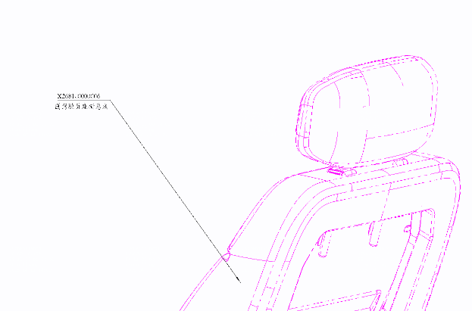 | 第一页：更新安全带图号，将X182200000010更换为 X182200000035。  第三页：增加共图图号。  第四页：新增加带报警锁扣安装图。  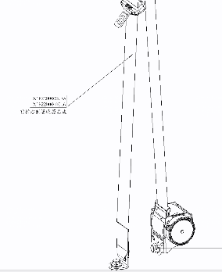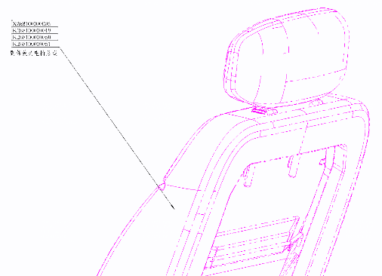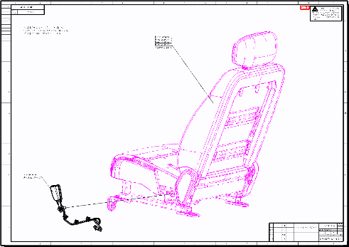

图样、三维数模更改通知书附页 |  | 通知书编号 | AC202504049 | 共 33 页 第 2 页
序号/编号/名称 | 改 前（示意图） | 改 后 （示意图）
2/X268100000001DRW/驾驶员座椅总成 | 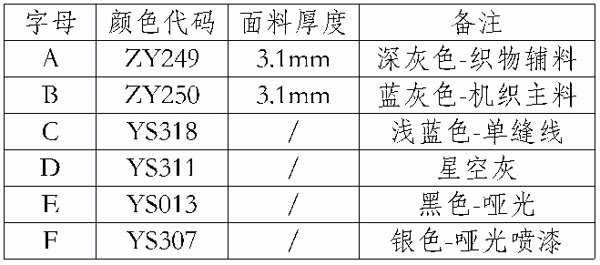 | 更换盲窗车型CTF定义。  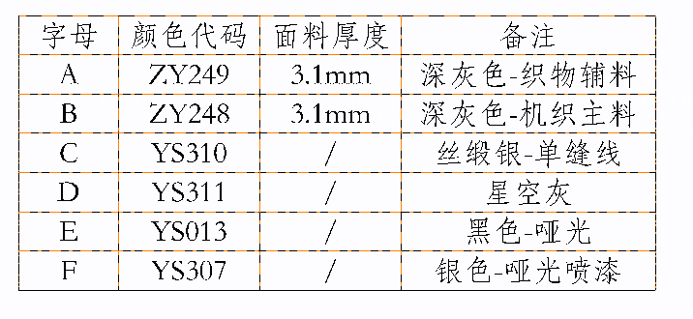

图样、三维数模更改通知书附页 |  | 通知书编号 | AC202504049 | 共 33 页 第 3 页
序号/编号/名称 | 改 前（示意图） | 改 后 （示意图）
3/X268100000001CAT/驾驶员座椅总成 | / | 数模随图纸更新版本。

图样、三维数模更改通知书附页 |  | 通知书编号 | AC202504049 | 共 33 页 第 4 页
序号/编号/名称 | 改 前（示意图） | 改 后 （示意图）
4/X268100000006DRW/驾驶员座椅总成 | 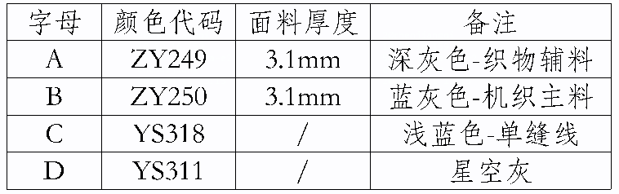 | 更换盲窗车型CTF定义。  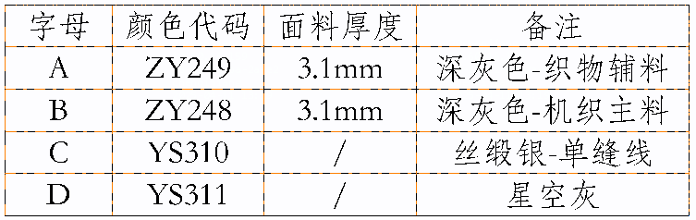

图样、三维数模更改通知书附页 |  | 通知书编号 | AC202504049 | 共 33 页 第 5 页
序号/编号/名称 | 改 前（示意图） | 改 后 （示意图）
5/X268100000006CAT/驾驶员座椅总成 | / | 数模随图纸更新版本。

图样、三维数模更改通知书附页 |  | 通知书编号 | AC202504049 | 共 33 页 第 6 页
序号/编号/名称 | 改 前（示意图） | 改 后 （示意图）
6/X268100000008DRW/驾驶员座椅总成 | 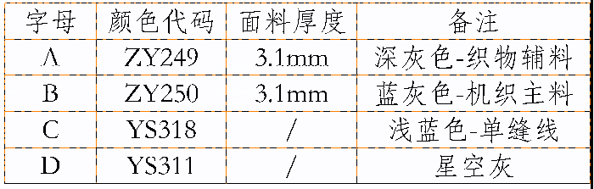 | 更换盲窗车型CTF定义。  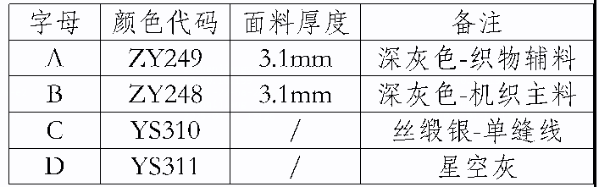

图样、三维数模更改通知书附页 |  | 通知书编号 | AC202504049 | 共 33 页 第 7 页
序号/编号/名称 | 改 前（示意图） | 改 后 （示意图）
7/X268100000008CAT/驾驶员座椅总成 | / | 数模随图纸更新版本。

图样、三维数模更改通知书附页 |  | 通知书编号 | AC202504049 | 共 33 页 第 8 页
序号/编号/名称 | 改 前（示意图） | 改 后 （示意图）
8/X268100000009DRW/驾驶员座椅总成 | 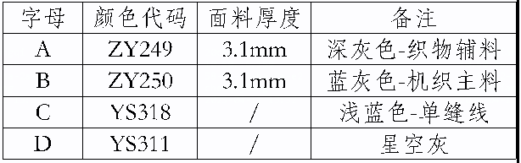 | 更换盲窗车型CTF定义。  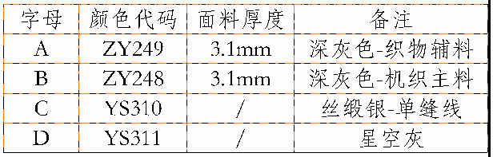

图样、三维数模更改通知书附页 |  | 通知书编号 | AC202504049 | 共 33 页 第 9 页
序号/编号/名称 | 改 前（示意图） | 改 后 （示意图）
9/X268100000009CAT/驾驶员座椅总成 | / | 数模随图纸更新版本。

图样、三维数模更改通知书附页 |  | 通知书编号 | AC202504049 | 共 33 页 第 10 页
序号/编号/名称 | 改 前（示意图） | 改 后 （示意图）
10/X268100000011DRW/驾驶员座椅总成 | 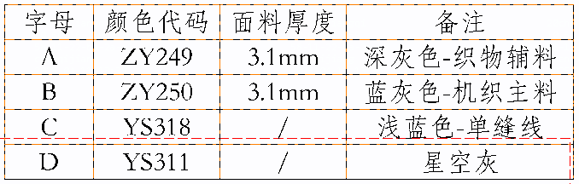 | 更换盲窗车型CTF定义。  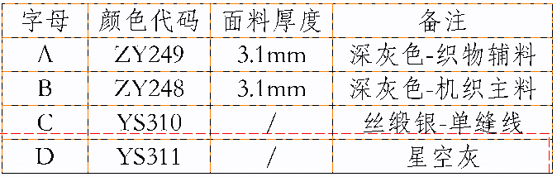

图样、三维数模更改通知书附页 |  | 通知书编号 | AC202504049 | 共 33 页 第 11 页
序号/编号/名称 | 改 前（示意图） | 改 后 （示意图）
11/X268100000011CAT/驾驶员座椅总成 | / | 数模随图纸更新版本。

图样、三维数模更改通知书附页 |  | 通知书编号 | AC202504049 | 共 33 页 第 12 页
序号/编号/名称 | 改 前（示意图） | 改 后 （示意图）
12/K268100000009DRW/驾驶员座椅总成 | 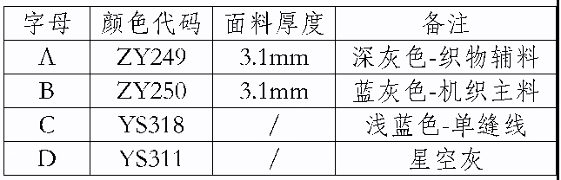 | 更换盲窗车型CTF定义。  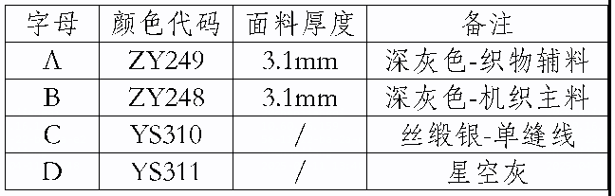

图样、三维数模更改通知书附页 |  | 通知书编号 | AC202504049 | 共 33 页 第 13 页
序号/编号/名称 | 改 前（示意图） | 改 后 （示意图）
13/K268100000009CAT/驾驶员座椅总成 | / | 数模随图纸更新版本。

